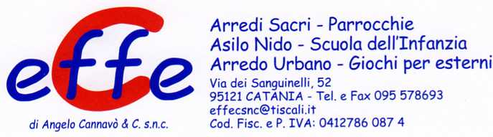
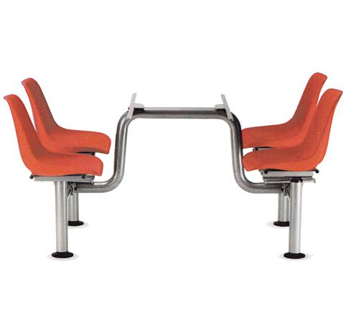
Descrizione: Struttura monoblocco in acciaio verniciato a polvere
per 1 piano e 4 sedute in polipropilene.
Una caratteristica molto utile del monoblocco è di
avere le sedute girevoli con molla di ritorno.
Vasta scelta di colori per le sedute .
Catalogo: Arredi per Asili, Scuole e
Comunità
Codice: AP31004
Categoria: Panche per adulti

